1. Definisi Class

Adalah suatu tipe data yang didalamnya berisi data (elemen variabel) dan fungsi. Class bisa dikatak sebagai class turunan jika class tersebut memakai variable yang ada pada class dasar.

Contoh class pada suatu program :

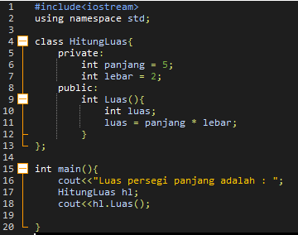

Pada baris program diatas terdapat sebuah class yang bernama HitungLuas. Class tersebut berisi variable panjang dan lebar yang bertipe integer. Kemudian pada class tersebut juga terdapat fungsi Luas yang bertipe integer. Didalam fungsi Luas terdapat variabel luas dan method untuk menghitung luas. Pada class HitungLuas, variabel panjang adalah sebuah variabel yang mendefinisikan sebuah inputan yang nantinya inputan tersebut akan di implementasikan kedalam fungsi Luas. Didalam fungsi Luas, terdapat method yang berisi rumus untuk menghitung luas persegi panjang. Variabel panjang dan lebarlah yang digunakan pada method ini.

Kemudian pada fungsi main, class tersebut dipanggil dengan cara memberikan objek pengiringnya. Cara pemanggilannya adalah dengan cara

HitungLuas hl;

HitungLuas adalah class yang dipanggil, sedangkan hl adalah objek yang mengiringi class tersebut.

1. Access modifier

Adalah batasan dan cara mengakses suatu property atau variabel dan/atau fungsi dari sebuah class. Access modifier terdapat 3 jenis yaitu public, private dan protecterd. Dari masing masing tipe tersebut memiliki metode pemanggilan yang berbeda beda.

* Public

Adalah sebuah identifier yang dapat diakses oleh class yang sama bisa oleh class turunannya.

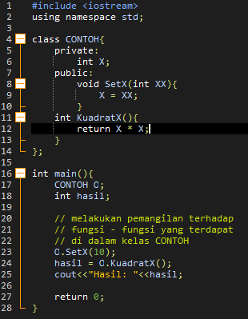

* Private

Adalah sebuah identifier yang hanya bisa digunakan pada method method yang ada pada class itu sendiri.

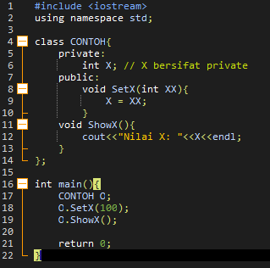

* Protected

Adalah sebuah identifier yang hanya bisa diakses pada class itu sendiri dan class turunannya.

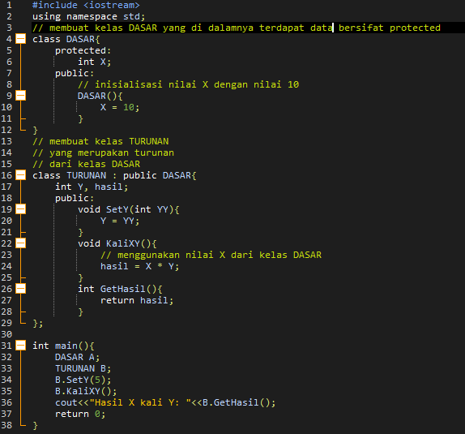

1. Attribut

Adalah nilai data yang terdapat pada suatu object yang berasal dari class. Attributes merepresentasikan karakteristik dari suatu object. Atau Atribut adalah sesuatu yang dimiliki oleh objek. Setiap objek yang dibuat dari kelas yang sama akan memiliki atribut yang sama.

Contoh pada baris program ini



Yang dinamakan attribute adalah int panjang, int lebar dan int luas.

1. Fungsi

Adalah satu blok code yang melakukan tugas tertentu atau satu blok instruksi yang di eksekusi ketika dipanggil dari bagian lain dalam suatu program. Tujuan dibuatnya fungsi adalah mempermudah pembuatan program, menghemat ukuran program, mengurangi duplikasi code dan meningkat kemampuan pelacakan kesalahan pada program.

Contoh fungsi pada program ini



Adalah int Luas(). Int Luas() adalah sebuah fungsi yang terdapat pada program tersebut yang dimana pada fungsi tersebut terdapat method untuk menghitung luas dari bentuk persegi panjang.

1. Definisi Constructor

Adalah fungsi khusus yang secara otomatis akan dipanggil ketika sebuah objek dari sebuah kelas dipanggil pada fungsi utama atau main(). Ciri-ciri atau karakteristik dari konstruktor adalah memiliki nama yang sama dengan mana kelas dan tidak memiliki tipe data serta pengembalian.

Contoh constructor

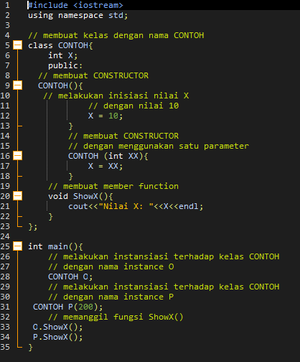

1. Constructor dengan parameter

Adalah sebuah constructor yang didalamnya berisi sebuah parameter yang berfungsi sebagai variabel inputan.

Contoh

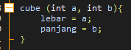

Pada fungsi cube didalamnya terdapat variabel int a dan int b. Baris program inilah yang dimaksud dengan contructor dengan parameter. Parameter yang dimaksud adalah variabel int a dan int b.